# Caja Blanca

**“Aplicativo de Registro de Ventas de Dy Natural”**

**Versión 2**

Integrantes:

Christian Gustavo Vásconez Colorado Jorge Luis Yugsi Andrade

Sangolquí - Ecuador, 26 de junio 2023

# Acceso del personal de ventas al aplicativo.

# Caso de prueba 1

# Código fuente:

# 

# Pedazo del código de la clase InicioSesion donde va a validar los datos ya definidos dentro del codigo para poder acceder al registro de ventas.

# Diagrama de flujo:

# 

# Grafo:

si

no

# 

R1

# Rutas:

# R1 = {1, 2, 3 ,4 ,5, 6, 7, 9, 10}

# R2 = {1, 2, 3, 4, 5, 8, 9, 10}

# Complejidad Ciclomática:

# E: Numero de aristas N: Número de nodos P: Número de nodos predicado

# V(G) Numero de regiones = 1

# V(G) = E – N + 2 = 9 – 9 + 2 = 2

# V(G) = P + 1 = 1 +1= 2

**Registro de ventas**

**Caso de prueba 2**

**Código fuente:**

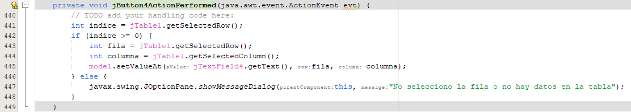

**Diagrama de flujo:**

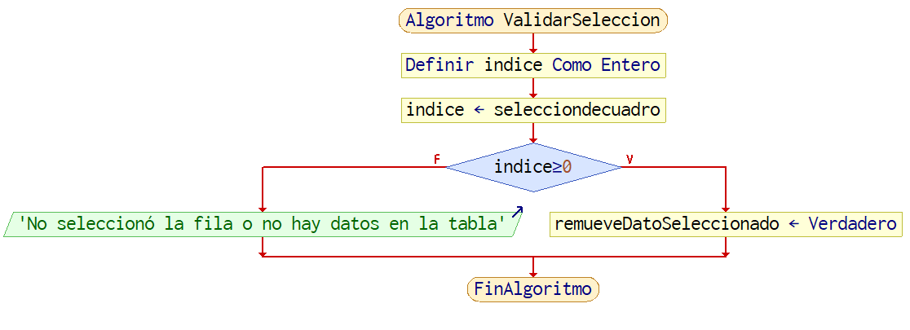

**Grafo:**

si

no

# 

R1

# Rutas:

# R1 = {1, 2, 3 ,4 ,5, 7, 8}

# R2 = {1, 2, 3, 4, 6, 7, 8}

# Complejidad Ciclomática:

# E: Numero de aristas N: Número de nodos P: Número de nodos predicado

# V(G) Numero de regiones = 1

# V(G) = E – N + 2 = 8 – 8 + 2 = 2

# V(G) = P + 1 = 1 +1= 2

**Reporte de ventas registradas**

**Caso de prueba 3**

**Código fuente:**

# 

# Nota: No se tomará en cuenta el try para este caso de prueba

# Diagrama de flujo:

# 

# Grafo:

si

no

# 

R1

# Rutas:

# R1 = {1, 2, 3 ,4 ,6, 7}

# R2 = {1, 2, 3, 5, 6, 7}

# Complejidad Ciclomática:

# E: Numero de aristas N: Número de nodos P: Número de nodos predicado

# V(G) Numero de regiones = 1

# V(G) = E – N + 2 = 7 – 7 + 2 = 2

# V(G) = P + 1 = 1 +1= 2

**Reporte de Fecha estática para todos los productos**

**Caso de prueba 4**

**Código fuente:**

# 

# Diagrama de flujo:

# 

# Grafo:

# 

# Rutas:

# R1 = {1, 2, 3 ,4 ,5, 6, 7, 9, 10}

# R2 = {1, 2, 3, 4, 5, 8, 9, 10}

**Complejidad Ciclomática:**

# E: Numero de aristas N: Número de nodos P: Número de nodos predicado

# V(G) Numero de regiones = 0

# V(G) = E – N + 2 = 3 – 4 + 2 = 1

# V(G) = P + 1 = 0 +1 = 2

**Logo del negocio en la aplicación**

**Caso de prueba 5**

**Nota:** Este caso de prueba de este requisito no tiene código fuente para poder realizar una prueba de caja blanca, además, es un requisito no funcional y estético en el aplicativo.